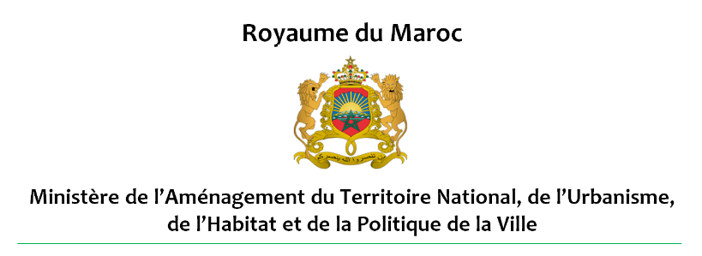

**- Habitat et Politique de la Ville -**

**Secrétariat Général**

**Direction de la Qualité et des Affaires Techniques**

**Direction de la Qualité et des Affaires Techniques**

**COMMUNIQUE DE PRESSE**

**Le Ministère de l’Aménagement du Territoire National, de l’Urbanisme, de l’Habitat et de la Politique de la Ville publie un guide relatif à la gestion du risque de propagation du Covid-19 dans les lieux de travail du secteur de l'habitat et de la construction**

Dans le cadre des efforts visant à accompagner les professionnels pour assurer la continuité et la reprise des activités du secteur de la construction et de l’immobilier, le Ministère de l’Aménagement du Territoire National, de l’Urbanisme, de l’Habitat et de la Politique de la Ville (MATNUHPV) a élaboré, en concertation avec l’ensemble des professionnels du secteur, un guide relatif à la gestion du risque de propagation du Covid-19 dans les lieux de travail du secteur de l'habitat et de la construction.

«**Nous avons élaboré ce guide en concertation avec les intervenants dans la chaîne de valeur du secteur de la construction pour que le redémarrage de l’activité dans les chantiers soit fait dans les règles de l’art et dans le strict respect des conditions sanitaires requises visant la protection de la santé des ouvriers et des professionnels qui est une priorité majeure placée au cœur de nos préoccupations», fait valoir Madame Nouzha BOUCHAREB, Ministre de de l’Aménagement du Territoire National, de l’Urbanisme, de l’Habitat et de la Politique de la Ville.**

Ce guide définit des lignes directrices et des recommandations qui s’adressent spécifiquement aux professionnels du secteur appelés à travailler dans les chantiers de construction, usines et unités de production, bâtiments administratifs, bureaux, etc. Ces lignes directrices viennent en support aux consignes édictées par le Ministère de la Santé et le Ministère du Travail et de l’Insertion Professionnelle et visent à accompagner les professionnels pour gérer le risque de propagation du Covid-19 dans les lieux de travail du secteur et préserver ainsi la santé et la sécurité des employés.

**«La préservation de la santé et la sécurité du travail sur les chantiers doivent être assurées à travers des procédures adaptées visant à respecter les gestes barrières et à maintenir les distances entre ouvriers. Cela nécessitera également des réaménagements des modes de fonctionnement que chaque acteur pourrait mettre en place pour permettre la poursuite de l’activité », a déclaré Madame Nouhza BOUCHAREB**.

Le guide, publié en français, et en arabe est accompagné des supports de communication spécifiques aux chantiers de construction. Il s’adresse aux employeurs avec des recommandations pratiques pour les orienter dans leurs démarches de gestion de risque de propagation du Covid-19, à travers les volets suivants: «communication et sensibilisation des employés», «hygiène, nettoyage et désinfection régulière des lieux de travail», «gestion de l’accès au lieu du travail», «planification des activités et des opérations », «livraisons », «déplacement » et «détection d’un cas positif dans les lieux de travail ».

**Ces lignes directrices ne sont pas exhaustives et devront être adaptées à chaque lieu de travail. Par ailleurs, elles devront être mises à jour au fur et à mesure que la pandémie du COVID-19 évolue**.

**Le guide est disponible sur le site du Ministère. Voici les liens :**

**http://www.mhpv.gov.ma/?news=le-ministere-de-lamenagement-du-territoire-national-de-lurbanisme-de-lhabitat-et-de-la-politique-de-la-ville-publie-un-guide-relatif-a-la-gestion-du-risque-de-propagation-du-covid-19-dans-les**

**Ou bien:**

**http://www.muat.gov.ma/sites/default/files/Communiques/Guide_COVID19.pdf**